Presseinformation

Zeitgenössische Lichtkunst von Zumtobel in der Kunstkammer Wien

Die Wiedereröffnung der Kunstkammer in Wien ist eines der wichtigsten Kulturprojekte Österreichs. Für die zeitgemäße Präsentation dieser einzigartigen Sammlung konnte Zumtobel mit einer speziellen Lichtlösung einen wesentlichen Beitrag leisten.

Wien/Dornbirn, im März 2013 – Mit dem erklärten Ziel die Geschichte der habsburgischen Sammlung und ihrer wichtigsten Persönlichkeiten einem interessierten Publikum von heute nahezubringen, wurde die Kunstkammer am 1. März nach über 10 Jahren der Schließung der Öffentlichkeit präsentiert. Höchste konservatorische Anforderungen, inhaltlich-didaktische Kriterien, aber auch emotionale Faktoren spielten bei der Neuaufstellung der Kunstkammer gleichermaßen eine zentrale Rolle. Dabei könnten die 2.200 Objekte der Sammlung in ihrer Beschaffenheit nicht unterschiedlicher sein: Zu den Höhepunkten zählen herausragende Goldschmiedearbeiten wie die berühmte Saliera von Benvenuto Cellini, ausgewählte Skulpturen wie die Krumauer Madonna, meisterhafte Bronzestatuetten, filigrane Elfenbeinarbeiten, aber auch wertvolle Uhren, Spiele und wissenschaftliche Instrumente.
Mit einer maßgeschneiderten LED-Lichtlösung ist es Zumtobel gelungen, eine fein differenzierte, schonende und effektvolle Beleuchtung der verschiedenen Exponate zu erzielen. „Es ging wortwörtlich darum, die Objekte im besten Licht darzustellen. Es sind alles Originale, jedes mit einer ganz speziellen Aura, und diese soll für den Besucher spürbar und erlebbar werden“, so Sabine Haag, Direktorin des Kunsthistorischen Museums.
Das Herzstück der Lichtlösung ist das gemeinsam mit dem dänisch-isländischen Künstler Olafur Eliasson entwickelte Zumtobel Masterpiece Starbrick. Mit schlichter Eleganz und Multifunktionalität ist der Starbrick der einzige Vertreter zeitgenössischer Kunst und modernster Technologie in den erstmals 1891 eröffneten Räumen des Museums. Insgesamt 51 Starbrick-Formationen bestehend aus je vier Starbrick-Modulen wurden installiert, wobei es sich um eine Sonderanfertigung für die Inszenierung der einzigartigen und sensiblen Kunstobjekte handelt. Integrierte Supersystemspots sorgen für zusätzliches Direktlicht, während ein Panos Infinity Modul das Indirektlicht unterstützt und eine nach unten strahlende Fläche des Starbricks gleichzeitig als Sicherheitsbeleuchtung dient. „Aufgrund der Deckenhöhe haben wir das Licht verstärkt, die ursprüngliche Form des Starbricks blieb aber erhalten. Abgestimmt auf die historischen Räumlichkeiten entsteht eine ganz individuelle Formation der Starbricks, wodurch sie wie ein Bild funktionieren, wie Sterne am Himmel“, erläutert Olafur Eliasson.

Neben den LED-Supersystem Wandstrahlern kamen auch in den Vitrinen Supersystem Einzelspots zum Einsatz. Gerade in den Vitrinen, jede ein hoch-sensibles geschlossenes System, machen sich die Vorzüge der LED-Technologie bemerkbar. So punkten die Leuchtdioden nicht nur mit einer hohen Lebensdauer und Energieeffizienz verbunden mit geringem Wartungsaufwand, sondern garantieren auch eine wirkungsvolle und gleichzeitig schonende Präsentation. Zudem lassen sich die Lichtfarben individuell auf Farbe und Materialität der Exponate abstimmen, so dass sie ihre ganze Magie entfalten können und für den Besucher authentisch erlebbar sind.
„Diese so bedeutungsvolle und einzigartige Sammlung auf zeitgemäße Weise zu inszenieren, war ein besonderes Projekt für uns. Gemeinsam mit Architekten, Planern und Olafur Eliasson ist es gelungen, eine Lichtlösung zu entwickeln, die das neue Konzept der Kunstkammer trägt, höchsten konservatorischen Anforderungen entspricht und jederzeit bestes Licht für uneingeschränkten Kunstgenuss bietet“, sagt Reinhardt Wurzer, Director International Projects, Zumtobel Lighting.

Über den Starbrick
Aus der engen Zusammenarbeit mit internationalen Architekten, Designern und Künstlern sind inzwischen vier individuelle Licht-Kunstwerke, die Masterpieces, entstanden. Der Starbrick ist ein vielseitig einsetzbares Lichtmodul. Seine geometrische Grundform besteht aus einem Würfel, auf dessen sechs Grundflächen jeweils weitere Kuben im Winkel von 45° aufgesetzt sind. Diese Kuben können als Verbindungselemente dienen, um mehrere Module miteinander zu kombinieren.
Mehr Information zum Starbrick unter www.starbrick.info.

Über Olafur Eliasson
Olafur Eliasson wurde 1967 in Kopenhagen geboren, wo er an der Königlich-Dänischen Kunstakademie studierte. 1995 gründete er das Studio Olafur Eliasson in Berlin, ein Labor für räumliche Untersuchungen. Hier entwickelt und realisiert er mit einem Team von Architekten, Kunsthistorikern und Material- und Lichtexperten künstlerische Arbeiten wie raumgreifende Installationen, Fotoserien und Skulpturen.

Bildunterschriften:

(Photo Credits: Zumtobel)
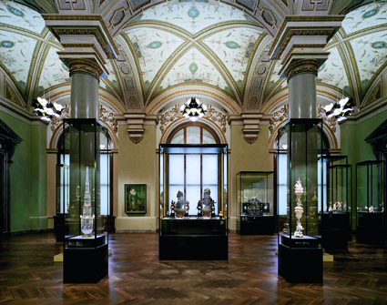
Bild 1: Zeitgenössiche Lichtkunst von Zumtobel sorgt für eine zeitgemässe Präsentation in der Kunstkammer Wien.

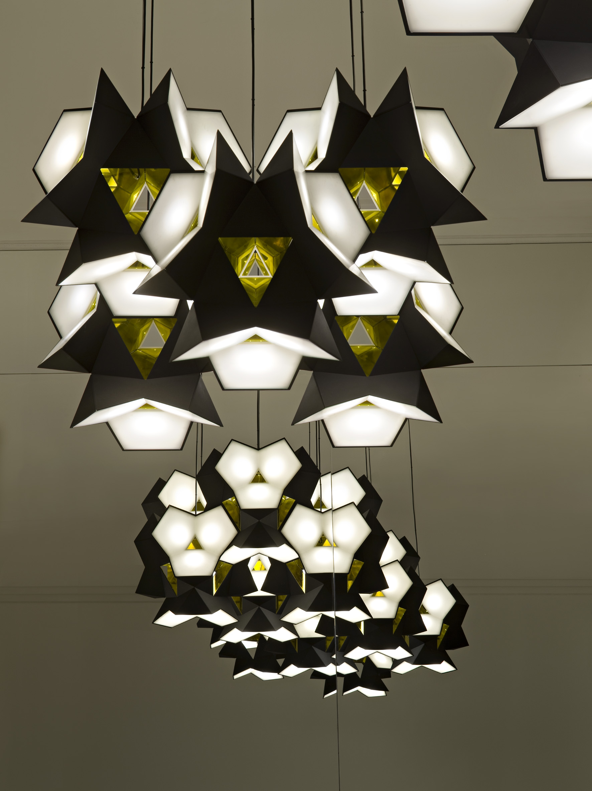
Bild 2: In Zusammenarbeit mit dem Künstler Olafur Eliasson hat Zumtobel das Masterpiece Starbrick entwickelt.

Projektinformation:
Bauherr | Kunsthistorisches Museum Wien
Architektur | Büro HG Merz Architekten, Stuttgart
Lichtplanung | Die Lichtplaner, Torsten Braun, Limburg
Lichtkonzeption | Symetrys, Herbert Resch, Lustenau
Elektroplaner | IB Süd Wien
Lichtlösung | Zumtobel Masterpiece Starbrick (Sonderlösung), Sondervariante Supersystem Einzelspots in Vitrinen, Supersystem Wandstrahler (Gesimse), Sicherheitsbeleuchtung Onlite LPS

Weitere Informationen:
Zumtobel Lighting GmbH
Nikolaus Johannson
Head of Brand Communication
Schweizer Strasse 30
A-6850 Dornbirn

Tel +43-5572-390-26427
Mobil +43-676-8920-3202
Email nikolaus.johannson@zumtobel.com

www.zumtobel.com

Über Zumtobel
Zumtobel ist international führender Anbieter ganzheitlicher Lichtlösungen, die das Zusammenspiel von Licht und Architektur erlebbar machen. Als Innovationsführer bietet der Leuchtenhersteller ein umfassendes Spektrum an hochwertigen Leuchten und Lichtsteuerungssystemen für die unterschiedlichsten Anwendungsbereiche der professionellen Gebäudebeleuchtung – darunter Büro- und Bildungseinrichtungen, Verkauf und Präsentation, Hotel und Wellness, Gesundheit und Pflege, Kunst und Kultur sowie Industrie und Technik. Zumtobel ist eine Marke der Zumtobel AG mit Konzernsitz in Dornbirn, Vorarlberg (Österreich).

Zumtobel. Das Licht.

